

FASE 4. SISTEMAS DE GESTION EMPRESARIAL

ECHOCAR.COM



9 de abril de 2025

francisco javier fernandez fernandez

DAM

**Nombre del módulo:**

Contrato de alquiler de vehículos.

**Descripción corta:**

Este módulo permite gestionar la creación, firma y control de contratos de alquiler de vehículos de manera automatizada. Facilita la asignación de vehículos, la firma digital, la facturación y el seguimiento de pagos, optimizando la experiencia del cliente y la administración de la flota.

**Descripción detallada de todas las funciones a cubrir:**

**1. Gestión de Empleados.**

* Registrar y gestionar los clientes con datos personales (DNI, nombre, dirección, teléfono, email).
* Crear contratos de alquiler con clientes.
* Confirmar fechas y horas de cada contrato de alquiler, inicio y fin.
* Comprobar el estado de los vehículos que hay en la base disponibles.
* Registrar vehículo en el contrato con la matrícula, modelo, estado y precio por día.
* Cambiar estado del vehículo a “Alquilado”.
* Añadir observaciones particulares del contrato como explicaciones y situaciones concretas como accidentes, daños no registrados,etc.
* Asociación de equipamientos y seguros a contratos y vehículos específicos.

**2. Gestión de Flota.**

* Controlar estado del vehículo (Disponible, En mantenimiento, Reservado, Alquilado). Visualización en tiempo real de la disponibilidad de cada vehículo.

**3. Gestión de Contratos de Alquiler.**

* Generación automática de contratos de alquiler con datos de cliente, vehículo y duración.
* Asociación de precios diarios y costos adicionales en el contrato.
* Integración con una pasarela de pagos para pagos digitales.
* Firma electrónica del contrato y envío automático al correo del cliente.
* Control del estado del contrato (Activo, Finalizado, Cancelado).

**4. Gestión de Facturación.**

* Registrar pagos con información de fecha, precio y estado (Pagado, Pendiente, Cancelado).
* Generar de facturas electrónicas.
* Integrar método de pago: tarjeta de crédito/débito.

**5. Gestión de clientes.**

* Obtener facturas.
* Modificar sus datos personales.
* Realizar encuesta recibida por correo electrónico.

**MAPA DEL MODULO**

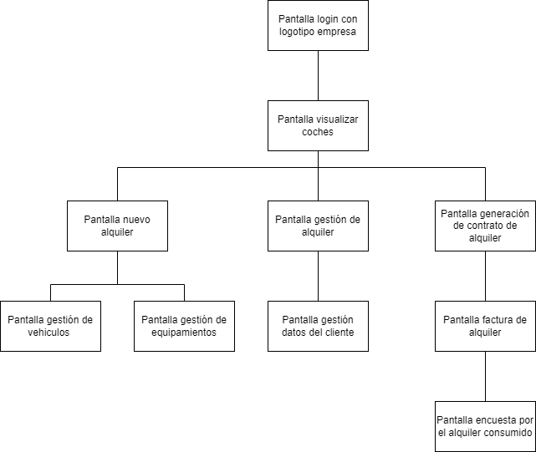

**DEPENDENCIAS CON OTROS MODULOS:**

**1. Flota.**

* Sincronización con el módulo de flotas para gestionar el estado, mantenimiento y disponibilidad de los vehículos.
* Asociación de los vehículos con los contratos de alquiler.
* Registro automático de kilometraje y estado del vehículo tras cada alquiler.

**2. CRM.**

* Seguimiento de clientes frecuentes y sus preferencias.

**3. Ventas.**

* Conversión de contratos de alquiler en órdenes de venta para facilitar la facturación.
* Gestión de productos adicionales como seguros y accesorios dentro del flujo de ventas.

**4. Facturación.**

* Registro automático de pagos y facturas de alquiler.

**5. Pagos.**

* Integración con pasarelas de pago para cobros electrónicos.

**6. Survey.**

* Automatización del envío de encuestas post-alquiler y registro.

**WIREFRAMES**

**Inicio de sesión y autenticación**

Todos los usuarios acceden al sistema mediante credenciales según su perfil.

**Visualización de vehículos**

**Implicados:** Cliente, Atención al cliente, Gestor de Oficina y Gestor de Flota  
Los clientes pueden ver los tipos de vehículos disponibles. Internamente, se consulta la disponibilidad para reservas o gestión de flota.

**Creación de nuevo alquiler**

**Implicados:** Atención al cliente y gestor de Oficina  
Atención al cliente puede iniciar la reserva y recopilar datos. El gestor de Oficina formaliza el alquiler.

**Selección de equipamientos adicionales**

**Implicado:** Gestor de Oficina

Con la elección del cliente en función de sus necesidades.

**Gestión de datos del cliente**

**Implicados:** Cliente, atención al cliente y gestor de Oficina  
El cliente puede editar sus propios datos. El gestor los registra o valida durante el proceso. Atención al cliente puede consultar contratos historiales y ver datos del cliente.

**Asignación y control de vehículos**

**Implicados:** Gestor de Oficina.  
El Gestor de Oficina asigna el vehículo al contrato y genera un contrato de alquiler con precios desglosados y total.

**Facturación y pagos**

**Implicados:** Cliente, Atención al cliente y gestor de Oficina  
El cliente realiza el pago. Atención al cliente verifica y el gestor supervisa el proceso y confirma la factura.

**Envío y respuesta de encuesta**

**Implicados:** Cliente y responsables  
Tras finalizar el alquiler, el cliente recibe una encuesta. Los responsables analizan los resultados.

**DIAGRAMAS DE FLUJO FUNCIONALES**

**DIAGRAMA ENTIDAD-RELACION**

